Documento de Casos de Uso

Sistema de Gerenciamento de Conferências

Aluno:Roothery Dias

RGA: 201319020640

**FACOM  - UFMS**

**Índice**

**1. Lista de Casos de Uso..........................................................1**

**1.1  <Definir_Parâmetros_Conferência>.....................................1**

**1.1.1Breve Descrição................................................................1**

**1.1.2 Atores.............................................................................1**

**2. Definições, acrônimos e abreviações.....................................1**

1. Lista de Casos de Uso

1.1 <Definir_Parâmetros_Conferência>

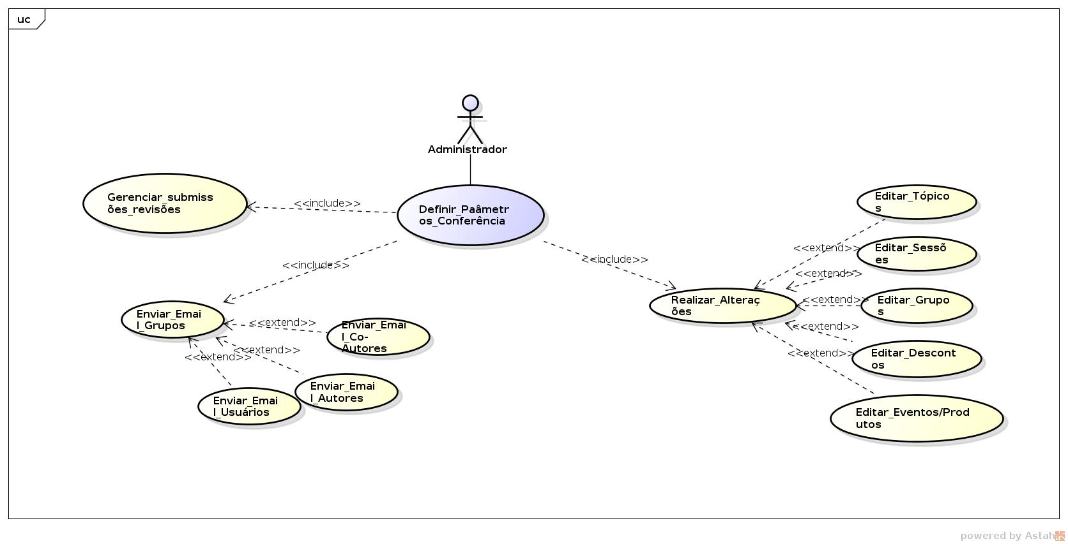

1.1.1 Descrição

<Permissões para definir os parâmetros da conferência

Gerenciar as submissões e as revisões apresentadas. **Autores:** Administrador e Coordenador

Enviar e-mail aos grupos (usuários, autores e coautores). **Autores:** Administrador e Presidente

Realizar certas alterações (editar tópicos, sessões, grupos, descontos, eventos e produtos).>

1.1.2 Atores

<Administrador>

1.2 <Coordenar_Conferência>

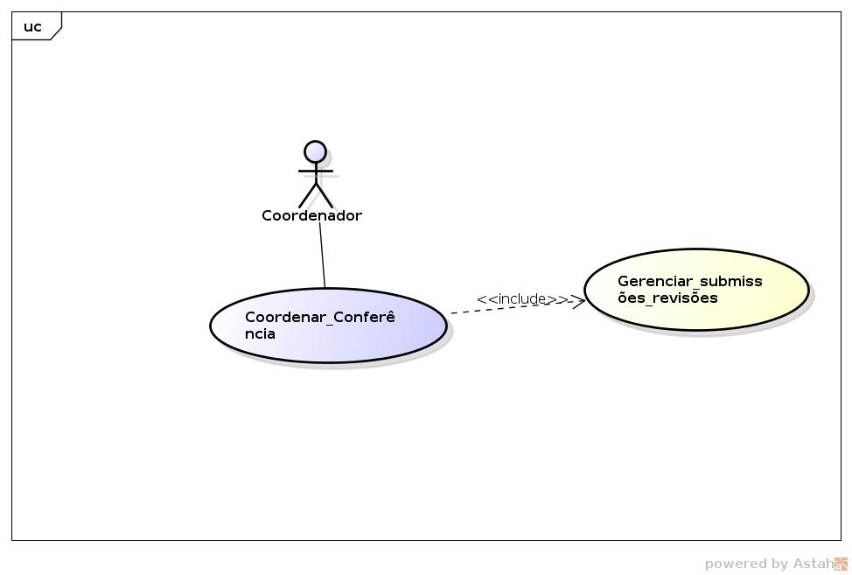

1.2.1 Descrição

<Gerenciar as submissões e as revisões apresentadas>

1.2.2 Atores

<Coordenador e Administrador>

1.3 <Gerenciar_Lista_Submissão>

1.3.1 Descrição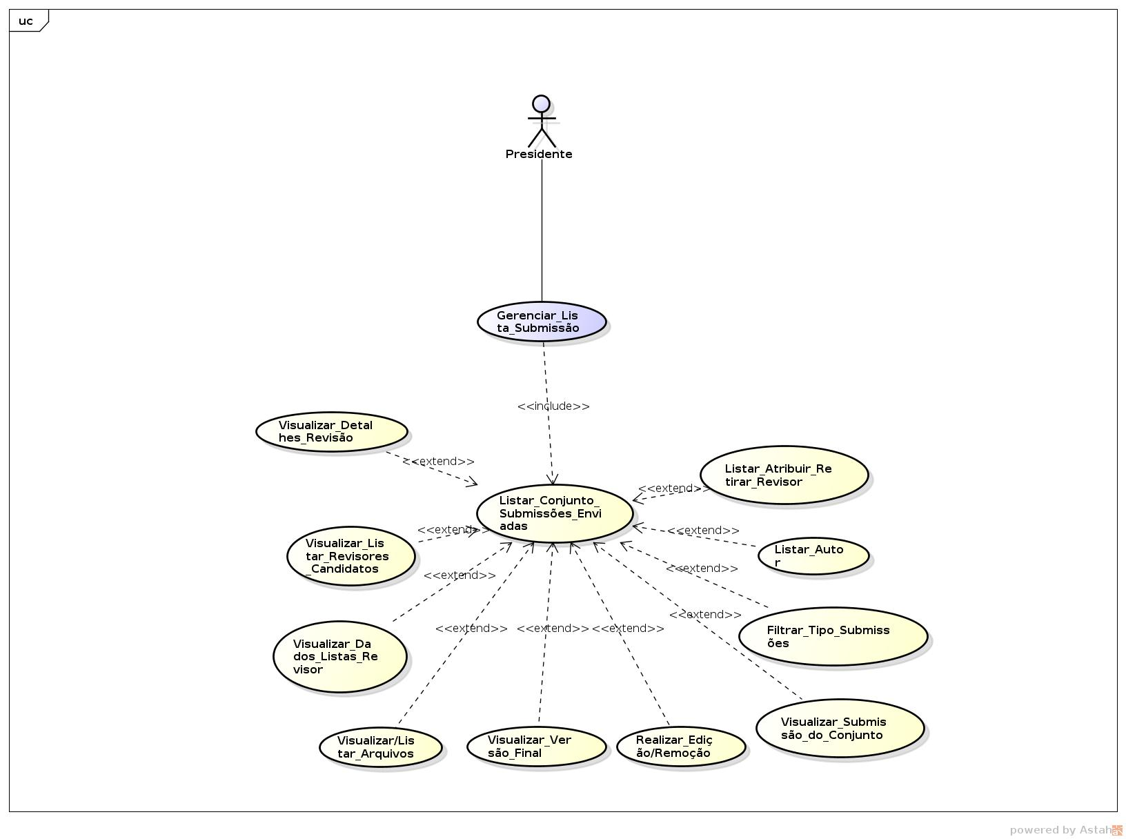

<Gerenciar todas as listas de submissões>

<Listar todos os conjuntos de submissões enviadas, podendo:

Visualizar os detalhes da revisão. **Autores:** Presidente e Revisor;

Visualizar e listar os revisores e os candidatos;

Visualizar os dados do revisor e suas listas revisadas;

Visualizar a versão final de uma submissão;

Realizar edição ou remoção de submissões;

Filtrar um conjunto de submissões enviadas;

filtrar qualquer tipo de submissão;

listar um determinado autor;

manipular os dados cadastrais do revisor.>

1.3.2 Atores

<Presidente>

1.4 <Gerenciar_Lista_Membro_Comitê>

1.4.1 Descrição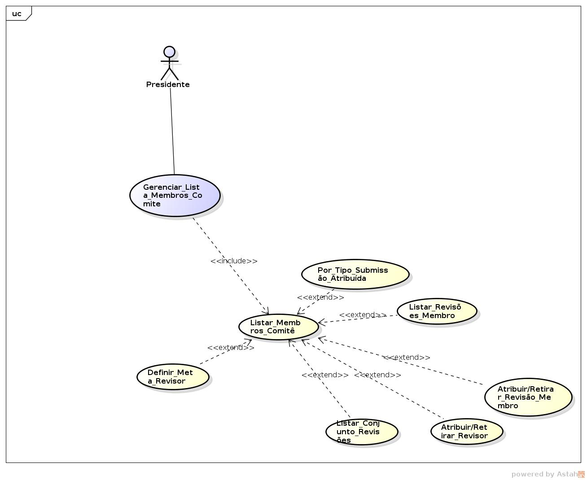

<Fazer a listagem dos membros do comitê:

Atribuindo por tipo de submissão;

Listagem das revisões de cada membro;

Atribuir ou retirar a revisão de um membro;

Atribuir ou retirar determinado revisor;

Listar o conjunto de revisores;

Definir um meta-revisor.>

1.4.2 Atores

<Presidente>

1.5 <Gerenciar_Lista_Avaliações_Revisores>

1.5.1 Descrição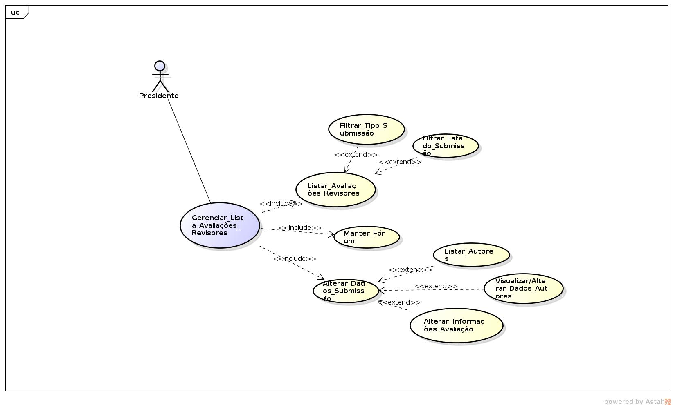

<Gerenciar as listas de avaliações de cada revisor, fazendo a filtragem por tipo de submissão e o estado de submissão;

Alteração nos dados da submissão, listando os autores para poder visualizar e alterar os dados;

Alterar os dados da submissão.>

1.5.2 Atores

<Presidente>

1.6 <Gerenciar_Estatísticas_Email>

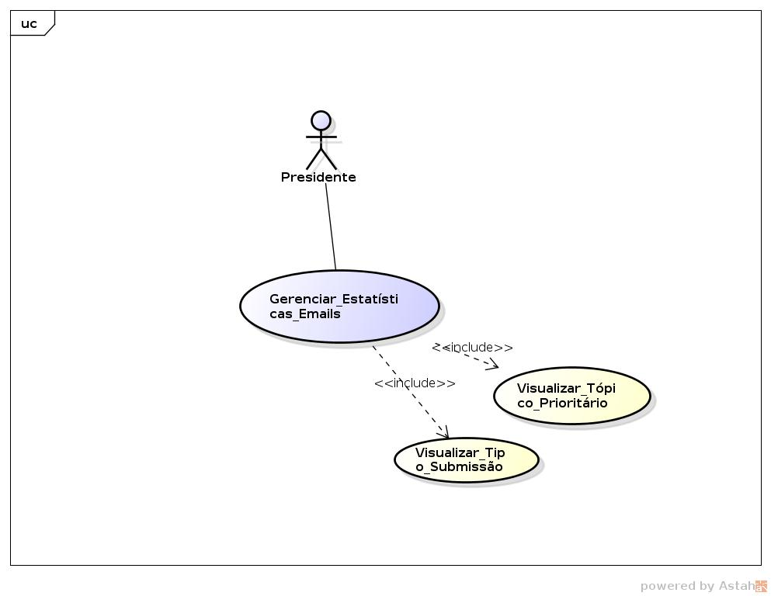

1.6.1 Descrição

<Gerenciar os e-mails por tipo de submissão ou por tópico prioritário>

1.6.2 Atores

<Presidente>

1.7 <Enviar_Email>

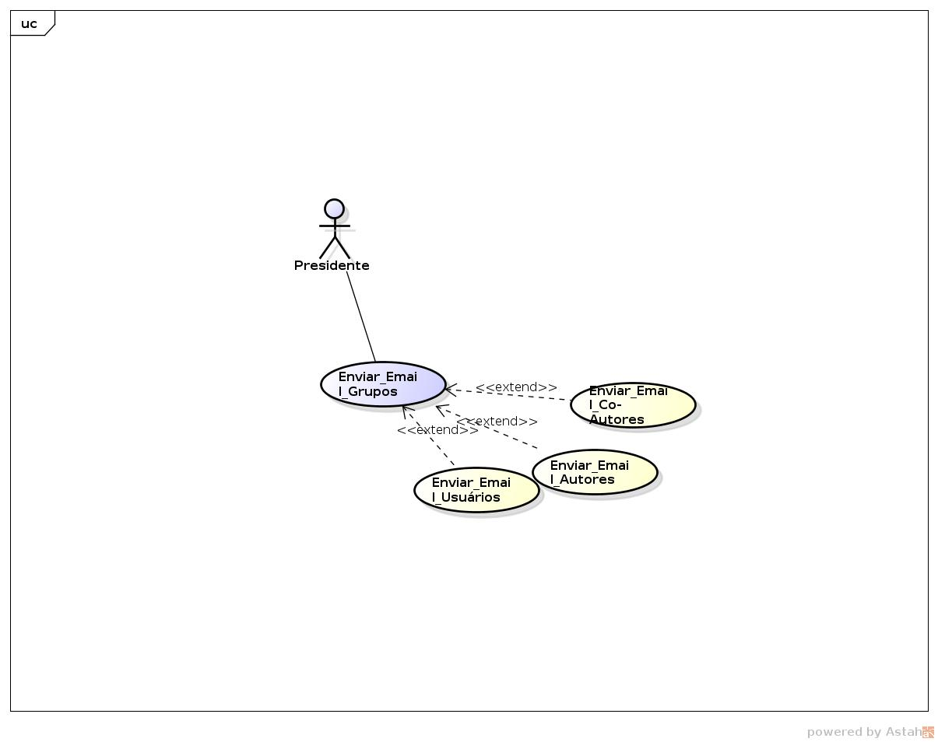

1.7.1 Descrição

<Gerenciar o envio de e-mail para os usuários, autores e coautores.>

1.7.2 Atores

<Presidente e Administrador>

1.8 <Gerenciar_revisão>

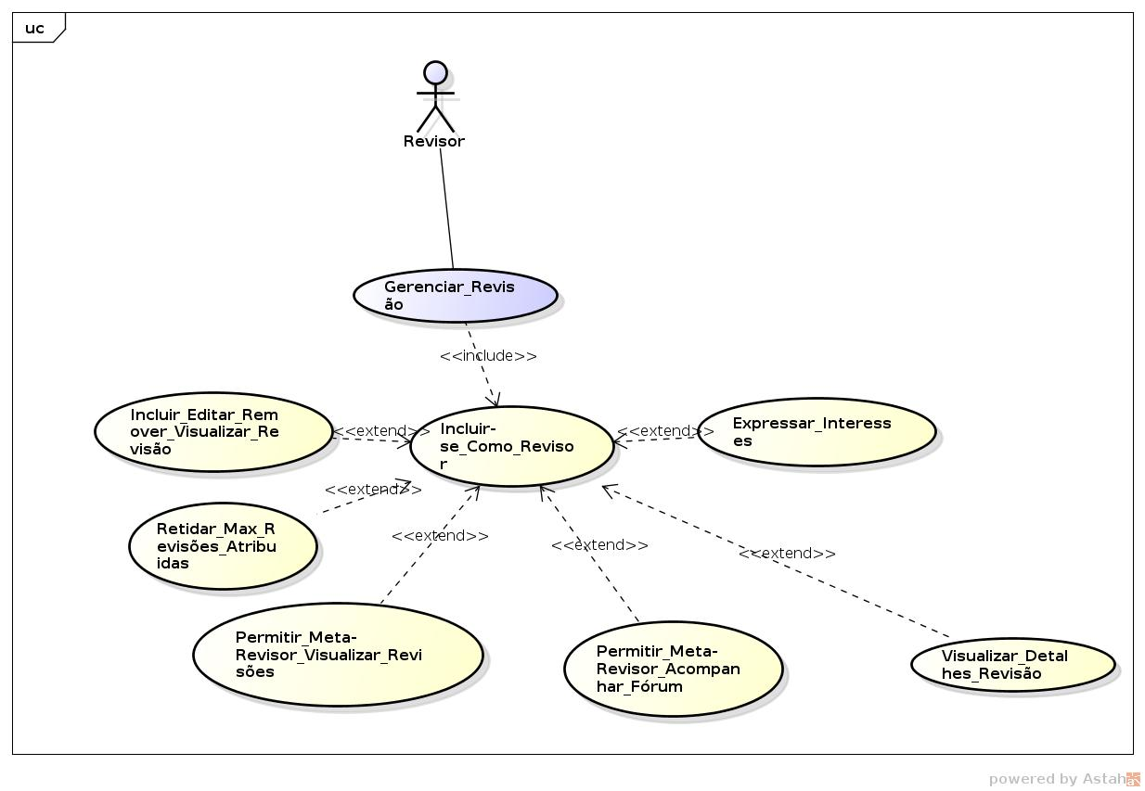

1.8.1 Descrição

1.8.2 Atores

1.9 <Gerenciar_apresentação>

1.9.1 Descrição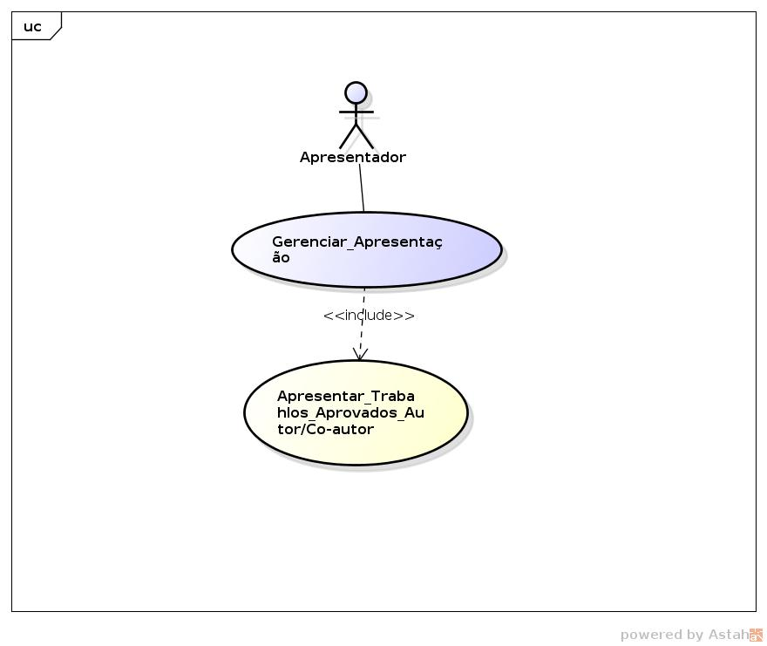

1.9.2 Atores

2.0 <Gerenciar_submissão_Co-autor>

2.0.1 Descrição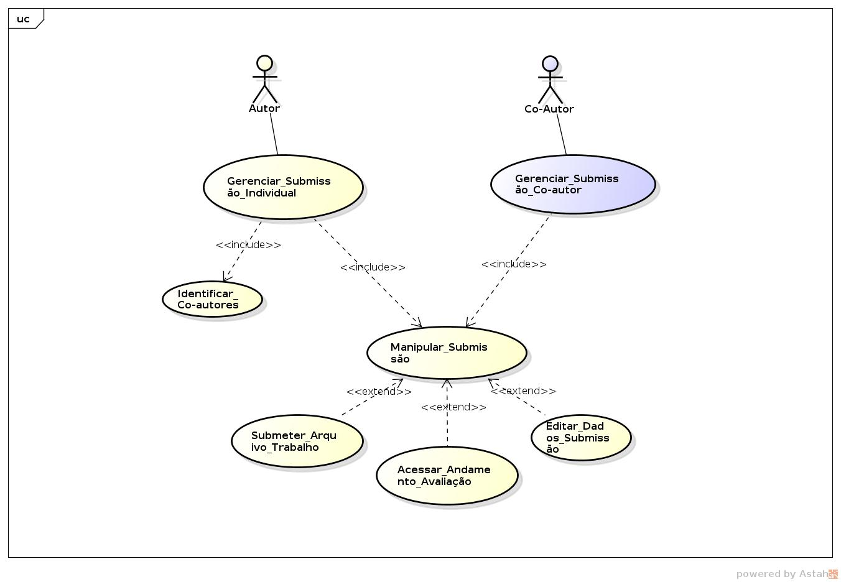

<Gerenciamento através da manipulação das submissões que inclui:

Submeter os arquivos, acessar o andamento das avaliações e editar os dados das submissões.>

2.0.2 Atores

<Co-autor e Autor>

2.1 <Gerenciar_submissão_indivual>

2.1.1 Descrição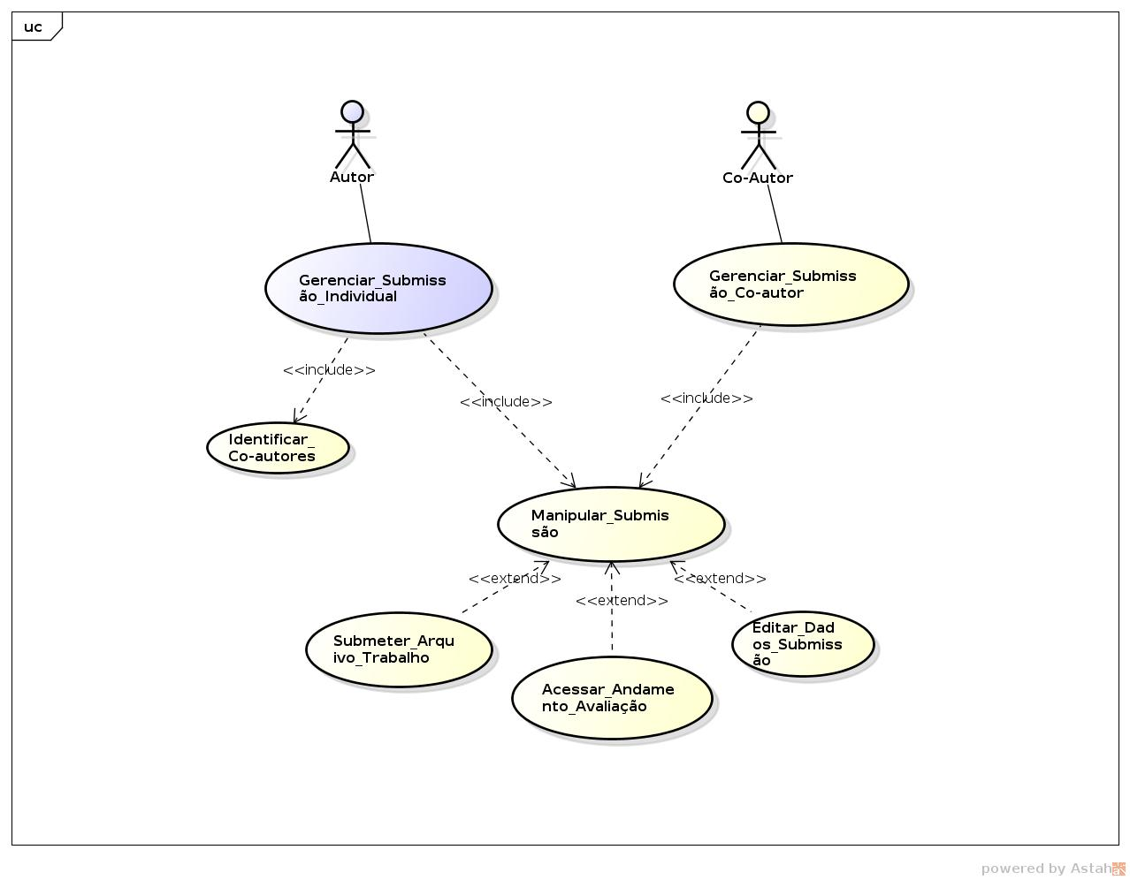

2.1.2 Atores

2.3 <Gerenciar_Participação_Conferencia>

2.3.1 Descrição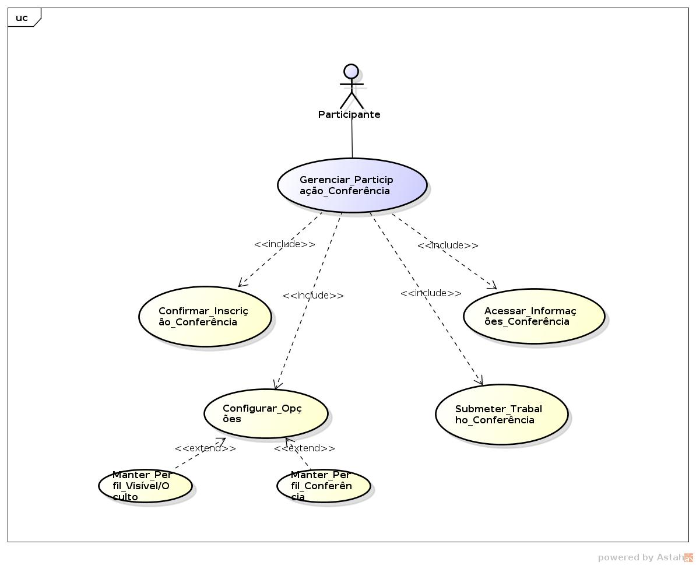

2.3.2 Atores

2.4 <Gerenciar_Cadastro>

2.4.1 Descrição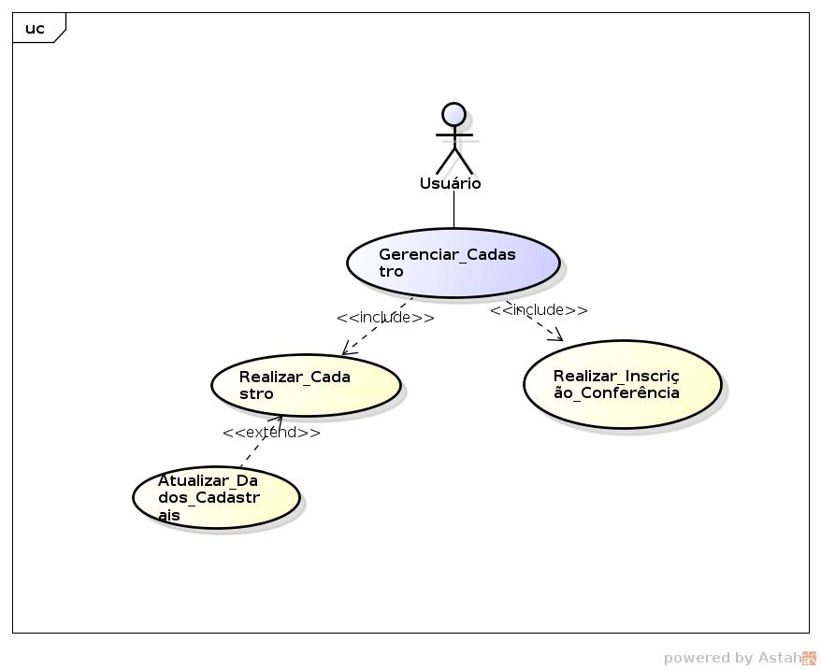

2.4.2 Atores

2.5 <Gerenciar_Fórum>

2.5.1 Descrição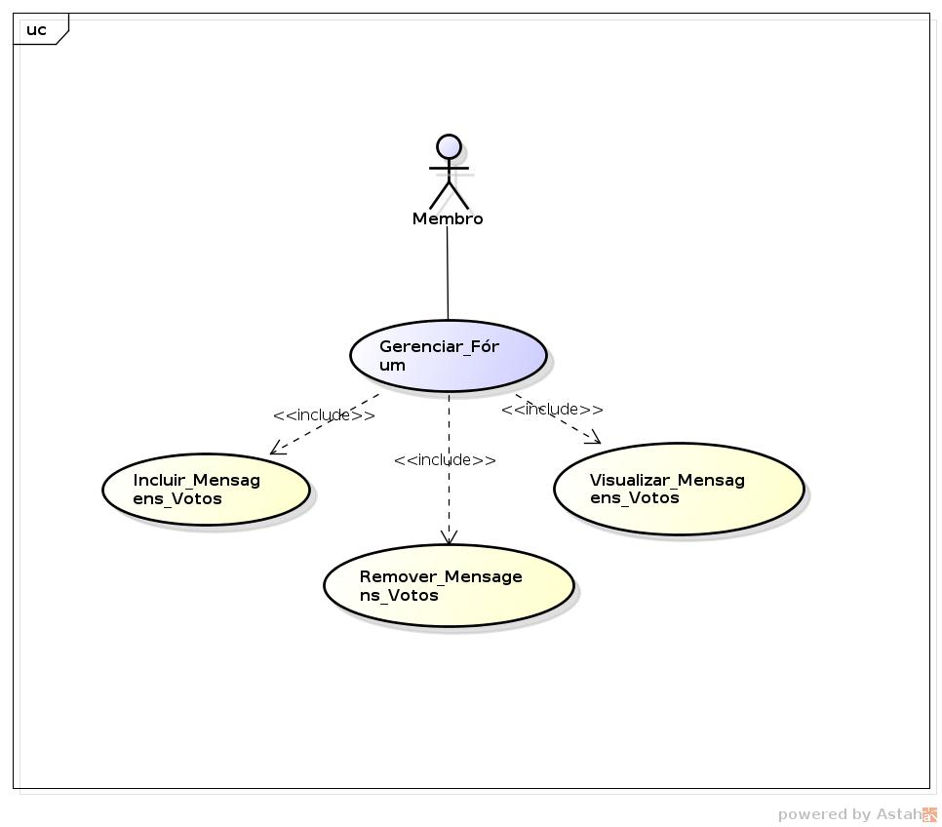

2.5.2 Atores

1. Definições, acrônimos e abreviações

<***Meta-revisor****: Encarregado de ajudar o revisor nas submissões, porém é focado em uma determinada submissão* >